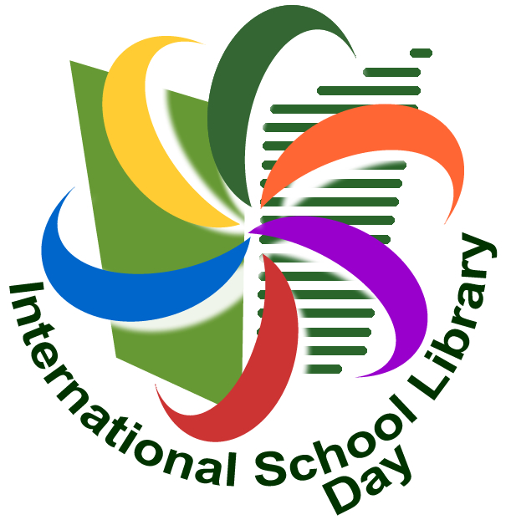

Národný inštitút vzdelávania a mládeže

vyhlasuje 21. ročník celoslovenského projektu

„Najzaujímavejšie podujatie školskej knižnice“

k Medzinárodnému dňu školských knižníc

27. októbra 2025

Medzinárodný deň školských knižníc (International School Library Day) prvý raz vyhlásila Dr. Blanche Woolls, prezidentka Medzinárodnej asociácie školského knihovníctva (International Association of School Librarianship), v roku 1999. Odvtedy sa uskutočňuje každoročne štvrtý októbrový pondelok. Tohoročnou témou Medzinárodného dňa školských knižníc je Osobnosť a dielo Ľudovíta Štúra – zapojenie používateľov školskej knižnice a členov miestnej komunity.

Cieľ celoslovenského projektu
Cieľom je prostredníctvom zábavných foriem práce s knihou, sprístupňovania atraktívnych informačných zdrojov a rozvíjania medzipredmetových vzťahov tvorivými vyučovacími metódami podporovať u žiakov pozitívny a trvalý vzťah k školskej knižnici, ku knihe a k aktívnemu budovaniu spoločenstiev čitateľov v školskom prostredí.
Primárnym poslaním je zároveň pripomenúť žiakom, učiteľom, rodičom, zriaďovateľom škôl a predstaviteľom miestnych komunít odkaz Ľudovíta Štúra ako kodifikátora spisovného slovenského jazyka, politika, filozofa, národného buditeľa a obhajcu práv slovenského národa.
Ďalším zámerom je rozvíjať u mladej generácie vedomie hrdosti na slovenskú históriu a kultúru a podporovať úctu k základným hodnotám, ktorými sú jazyk, identita a sloboda.

Priebeh a podmienky celoslovenského projektu
Školská knižnica, ktorá sa chce zúčastniť celoslovenského projektu, musí:
- Vyplniť do 22. októbra 2025 elektronickú prihlášku, ktorá je dostupná na webovom sídle Národného inštitútu vzdelávania a mládeže (časť Knižnica, sekcia Školské knižnice, záložka Projekty na podporu čítania, link Celoslovenský projekt Najzaujímavejšie podujatie školskej knižnice):

https://nivam.sk/kniznica/skolske-kniznice/celoslovensky-projekt-najzaujimavejsie-podujatie-skolskej-kniznice/prihlaska-do-21-rocnika-celoslovenskeho-projektu-najzaujimavejsie-podujatie-skolskej-kniznice/

- Zorganizovať podujatie k Medzinárodnému dňu školských knižníc práve dňa 27. októbra 2025 na tému Osobnosť a dielo Ľudovíta Štúra – zapojenie používateľov školskej knižnice a členov miestnej komunity.

- Poslať stručný popis podujatia v rozsahu 3 – 5 strán textu vo formáte A4 v programe Word na predpísanom formulári klasickou poštou najneskôr do 6. novembra 2025 na adresu Národný inštitút vzdelávania a mládeže, Pracovisko Hálova 6, 851 06 Bratislava (stačí poštová pečiatka zo 6. novembra 2025) spolu s povinnými údajmi (názov a sídlo školy, e- mailová adresa školy, telefónne číslo školy, meno riaditeľa školy, meno vedúceho školského knihovníka, celkový počet účastníkov podujatia, vecné hodnotenie podujatia vedením školy, samostatné emocionálne hodnotenie podujatia najmenej 12 žiakmi školy, 6 – 8 fotografií z priebehu podujatia). Na obálke uviesť heslo „Podujatie“.

- Prihlásiť do celoslovenského projektu len jedno podujatie.

- Byť evidovaná v Zozname knižníc Slovenskej republiky.

Odporúčanie
Školským knižniciam sa odporúča:
- aby na svoje podujatie pozvali rodičov žiakov, zriaďovateľa školy, predstaviteľov miestnej samosprávy, poprípade iných členov miestnej komunity a venovali im upomienkové predmety zo školskej knižnice (napr. záložky, balóny, odznaky);

- aby predstavili tému Medzinárodného dňa školských knižníc nielen vo svojich priestoroch, ale aj vo vstupnej hale školy alebo na inom vonkajšom priestranstve;

- aby napísali krátky článok o oslave Medzinárodného dňa školských knižníc a poslali ho miestnym novinám.

Kritériá hodnotenia
Odborná porota, zložená zo zástupcu vyhlasovateľa celoslovenského projektu a dvoch zástupcov školských knižníc, bude hodnotiť súlad realizovaného podujatia s témou celoslovenského projektu, originalitu a vtipnosť podujatia, úroveň popisu podujatia po formálnej stránke.

Absolútnym víťazom celoslovenského projektu sa stane školská knižnica, ktorá zorganizuje najzaujímavejšie podujatie.

Vyhodnotenie celoslovenského projektu
Výsledky celoslovenského projektu budú zverejnené 30. novembra 2025 na webovom sídle Národného inštitútu vzdelávania a mládeže (www.nivam.sk).

Ceny celoslovenského projektu
Víťazom celoslovenského projektu venuje Národný inštitút vzdelávania a mládeže knižné publikácie v celkovej hodnote 2 000 € vo forme knižných poukážok.
Školská knižnica, ktorá sa umiestni na 1. mieste, získa knižné poukážky v celkovej sume 500 €.
Školská knižnica, ktorá sa umiestni na 2. mieste, získa knižné poukážky v celkovej sume 400 €.
Školská knižnica, ktorá sa umiestni na 3. mieste, získa knižné poukážky v celkovej sume 300 €.
Školské knižnice, ktoré sa umiestnia na 4. až 7. mieste, získajú knižné poukážky v celkovej sume 200 €.

Zvláštne ceny celoslovenského projektu
Klub mladých čitateľov Albatros (www.kmc.sk) venuje prvej základnej škole mimo poradia víťazov knihy v celkovej hodnote 150 €.
Vydavateľstvo Tatran (www.slovtatran.sk) venuje druhej základnej škole mimo poradia víťazov knihy v celkovej hodnote 150 €.
Knižná edícia pre malých čitateľov Stonožka (www.stonozka.sk) venuje tretej základnej škole mimo poradia víťazov knihy v celkovej hodnote 80 €.
Knižná edícia pre mladých čitateľov YOLI (www.yoli.sk) venuje prvej strednej škole mimo poradia víťazov knihy v celkovej hodnote 80 €.

Hlavný odborný garant celoslovenského projektu
Mgr. Rozália Cenigová, metodička
Oddelenie knižničných a informačných služieb a školského športu
Odbor podpory neformálneho vzdelávania
Národný inštitút vzdelávania a mládeže
Pracovisko Hálova 6
851 01 Bratislava
Tel.: +421 2 68 208 610, e-mail: rozalia.cenigova@nivam.sk, www.nivam.sk

Organizátori
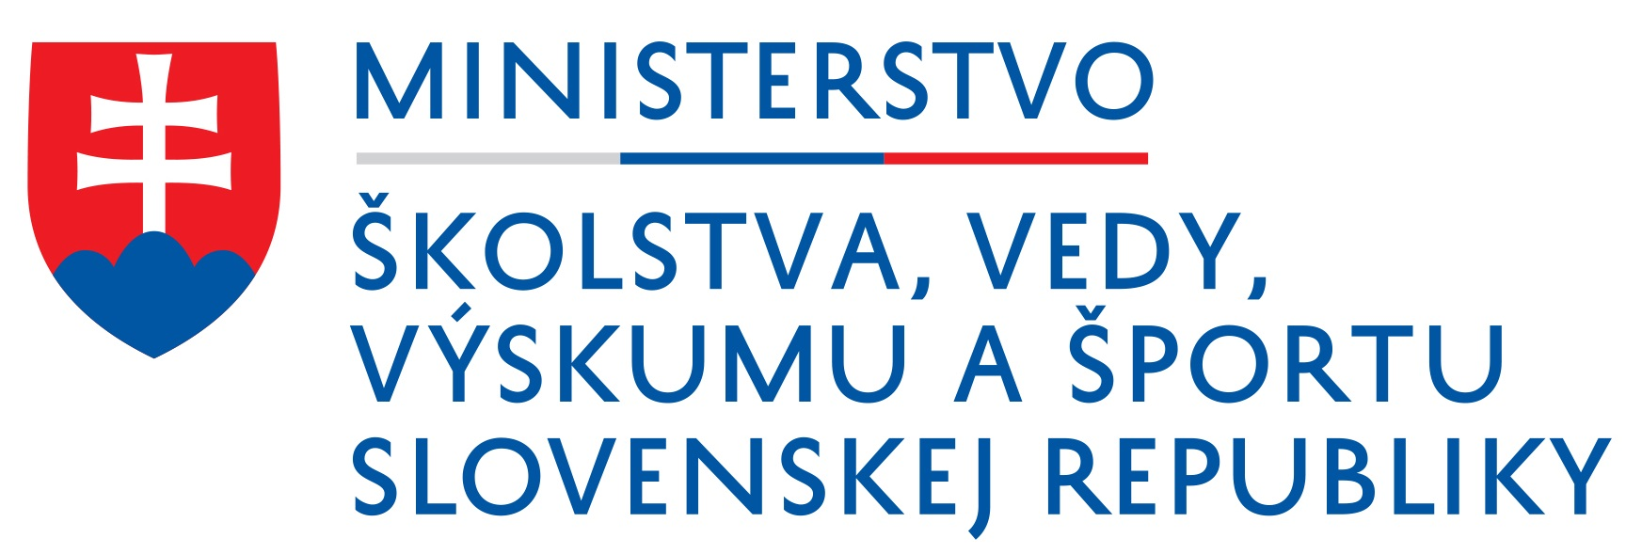
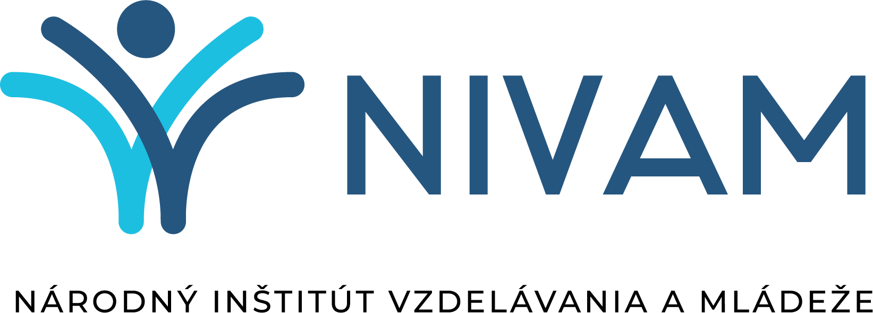

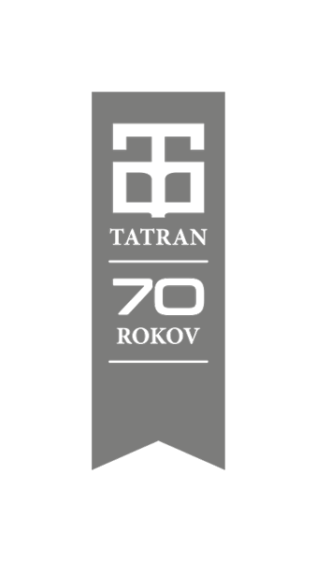
Partneri
